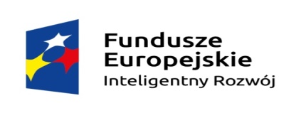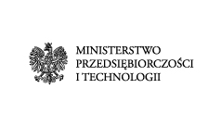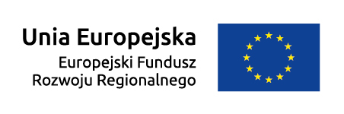

Klauzula informacyjna
Załącznik nr 7 do Regulaminu

1. Administratorem danych wnioskodawców którzy aplikują o środki unijne w ramach Projektu pilotażowego Szkoła dla Innowatora zbieranych i przetwarzanych w celu realizacji naboru projektów w ramach Programu Operacyjnego Inteligentny Rozwój 2014-2020, jest Minister Inwestycji i Rozwoju z siedzibą przy ul. Wspólnej 2/4, 00-926 w Warszawie.
2. Osobom, które w aplikacji podały swoje dane osobowe przysługuje prawo wglądu do treści tych danych oraz ich poprawienia. Podanie danych jest dobrowolne, ale konieczne do realizacji ww. celu w ramach wdrażania PO IR.
3. Osobom, które w aplikacji podały swoje dane osobowe przysługuje prawo do wniesienia sprzeciwu wobec dalszego przetwarzania.
4. Osobom, które w aplikacji podały swoje dane osobowe przysługuje prawo wniesienia skargi do organu nadzorczego.
5. Odbiorcą danych jest Ministerstwo Przedsiębiorczości i Technologii.
6. Dane osobowe są przetwarzane na podstawie przepisów ustawy z dnia 11 lipca 2014 r. o zasadach realizacji programów w zakresie polityki spójności finansowanych w perspektywie finansowej 2014–2020.
7. Okres przetwarzania danych jest zgodny z art. 140 ust. 1 Rozporządzenia Parlamentu Europejskiego i Rady (UE) nr 1303/2013 z dnia 17 grudnia 2013 r. oraz jednocześnie nie krótszy niż 10 lat od dnia przyznania ostatniej pomocy w ramach programu pomocowego.
8. Dane kontaktowe do Inspektora Ochrony Danych - IOD@miir.gov.pl

